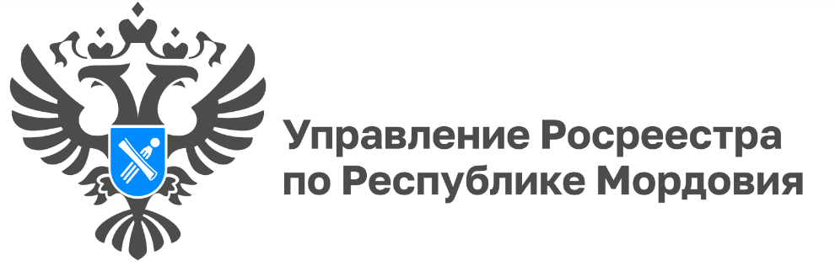

Росреестр Мордовии рассказал об оформлении недвижимости в регионе
В Управлении Росреестра по Республике Мордовия состоялось итоговое заседание коллегии по результатам работы в 2024 году и определению задач на 2025 год. Мероприятие прошло с участием представителей министерств и ведомств республики.
Заседание открыла руководитель Управления Светлана Балескова. Она сообщила, что в 2024 году Управление основное внимание уделяло реализации мероприятий, направленных на повышение качества оказания государственных услуг.
За год Управлением проведено более 260 тыс. учетно-регистрационных действий, из которых свыше 160 тыс. - государственная регистрация прав, более 60 тыс. - кадастровый учет, свыше 16 тыс. - единая процедура. По всем озвученным направлениям по сравнению с 2023 годом зафиксирован рост показателей.
На сегодняшний день в Мордовии значительная часть взаимодействия с заявителями осуществляется в электронном виде. В 2024 году подача электронных документов увеличилась на 30%.
В 2024 году в республике продолжали выявлять земельные участки под жилищное строительство. Сегодня в перечне содержится 644 таких земельных участка и территорий на площади свыше 3,5 тыс. га., сведения о них размещены на публичной кадастровой карте. Заинтересованным лицам предоставлено под жилищное строительство 463 участка площадью 69 га.
Также Управление подвело итоги деятельности по осуществлению контрольно-надзорных функций, по направлениям геодезии, картографии и иным.
На заседании коллегии приняли решения по реализации направлений деятельности на 2025 год. Особое внимание - участию Республики Мордовия в пилотных проектах:
- Федеральная государственная информационная система «Единая цифровая платформа «Национальная система пространственных данных» (ФГИС ЕЦП НСПД);
- вовлечение в экономический оборот объектов недвижимости;
- предоставление государственных услуг с использованием ФГИС ЕЦП НСПД.
Первоочередной задачей остается работа по повышению качества предоставления государственных услуг, внедрению принципов клиентоцентричности.

Информация подготовлена Управлением Росреестра по Республике Мордовия

